تقرير مفصل عن الصادرات الصناعية وواردات الآلات والمعدات الصناعية خلال شهر تشرين الاول 2011

أعدت مصلحة المعلومات الصناعية في وزارة الصناعة تقريراً مفصلاً عن الصادرات الصناعية وواردات الآلات والمعدات الصناعية خلال شهر تشرين الاول 2011.

موجز عن الصادرات الصناعية وواردات الآلات والمعدات الصناعية خلال الأشهر العشرة الأولى من العام 2011

بلغ مجموع قيمة الصادرات الصناعية اللبنانية خلال الأشهر العشرة الأولى من العام 2011 حوالي مليارين و929 مليون دولار أميركي (د.أ.) مقابل مليارين و750 مليون د.أ. خلال الفترة ذاتها من العام 2010 ومليارين و136 مليون د.أ. خلال الفترة ذاتها من العام 2009 أي بارتفاع ونسبته 6.5٪ مقارنةً مع العام 2010 و37.1٪ مقارنةً مع العام 2009. (جدول رقم 1 و11)

من جهة أخرى، بلغ مجموع قيمة الواردات من الآلات والمعدات الصناعية خلال الأشهر العشرة الأولى من العام 2011 نحو 198.6 مليون د.أ. مقابل 196 مليون د.أ. خلال الفترة ذاتها من العام 2010 و167.6 مليون د.أ. في العام 2009 أي بارتفاع ونسبته 1.3٪ مقارنةً مع العام 2010 وارتفاع ونسبته 18.5٪ مقارنةً مع العام 2009. (جدول رقم 16 و17)

تقرير مفصل عن الصادرات الصناعية وواردات الآلات والمعدات الصناعية خلال شهر تشرين الاول من العام 2011

- الصادرات الصناعية خلال شهر تشرين الاول 2011
بلغ مجموع الصادرات الصناعية في تشرين الاول 2011 ما قيمته 305.8 مليون د.أ. مقابل 312 مليون د.أ. في تشرين الاول 2010 و228 مليون د.أ. في تشرين الاول 2009 أي بانخفاض وقيمته 6.2 مليون د.أ. ونسبته 2٪ مقارنةً مع تشرين الاول 2010 وارتفاع وقيمته 77.8 مليون د.أ. ونسبته 34.1٪ مقارنةً مع تشرين الاول 2009. (جدول رقم 1 ورسم بياني رقم 1)

1-1 أهم المنتجات المُصدَّرة
إحتلت صادرات اللؤلؤ والأحجار الكريمة والمعادن الثمينة (من دون السبائك الذهبية بشكلها الخامي) خلال هذا الشهر المرتبة الأولى، إذ بلغت قيمتها 89.9 مليون د.أ. وتصدرت افريقيا الجنوبية لائحة البلدان المستوردة لهذا المنتج إذ استوردت ما قيمته 43.6 مليون د.أ.، تليها صادرات الآلات والأجهزة والمعدات الكهربائية بقيمة 44 مليون د.أ.، واحتلت المملكة العربية السعودية صدارة الدول المستوردة لهذا المنتج بقيمة 5.7 مليون د.أ.، ثم منتجات الصناعة الكيماوية بقيمة 37.4 مليون د.أ. وتصدرت بنغلادش لائحة البلدان المستوردة لهذا المنتج إذ استوردت ما قيمته 15.9 مليون د.أ. ومنتجات صناعة الاغذية بقيمة 33.9 مليون د.أ. ومنتجات المعادن العادية ومصنوعاتها بقيمة 32.9 مليون د.أ. (جدول رقم 2، 4، 6، 8، ولمزيد من التفاصيل جدول رقم 15)

1-2 المنتجات التي ارتفعت قيم صادراتها
سجلت الإحصاءات ارتفاعاً ملحوظاً للصادرات من المنتجات التالية:
1-2-1 اللؤلؤ والأحجار الكريمة والمعادن الثمينة (دون السبائك الذهبية بشكلها الخامي) ارتفعت قيمتها من 56 مليون د.أ. خلال تشرين الاول 2010 الى 89.9 مليون د.أ. خلال تشرين الاول 2011 (جدول رقم 2 ورسم بياني رقم 2). ارتفعت صادرات هذا المنتج إلى كل من افريقيا الجنوبية والامارات العربية المتحدة وسويسرا مما أدى الى ارتفاع قيمة صادراته الاجمالية بحوالي 33.9 مليون د.أ. (جدول رقم 3 و4)

1-2-2 منتجات الصناعات الكيماوية ارتفعت قيمتها من 31 مليون د.أ. خلال تشرين الاول 2010 الى 37.4 مليون د.أ. خلال تشرين الاول 2011 (جدول رقم 2 ورسم بياني رقم 2). انخفضت صادرات هذا المنتج الى هولندا فيما ارتفعت هذه الصادرات الى كل من بنغلادش واسبانيا مما ادى الى الارتفاع الاجمالي والبالغ حوالي 6.4 مليون د.أ.

1-3 المنتجات التي انخفضت قيم صادراتها
سجلت الإحصاءات انخفاضاً ملحوظاً للصادرات من المنتجات التالية:

1-3-1 الآلات والأجهزة والمعدات الكهربائية انخفضت قيمتها من 84 مليون د.أ. خلال تشرين الاول 2010 الى 44 مليون د.أ. خلال تشرين الاول 2011 (جدول رقم 2 ورسم بياني رقم 2). ارتفعت صادرات هذا المنتج الى المملكة العربية السعودية فيما انخفضت هذه الصادرات الى كل من الامارات العربية المتحدة ومصر والكويت والمانيا وفرنسا مما ادى الى الانخفاض الاجمالي والبالغ حوالي 40 مليون د.أ. (جدول رقم 7 و8)

1-3-2 الورق والكرتون ومصنوعاتهما انخفضت قيمتها من 23 مليون د.أ. خلال تشرين الاول 2010 الى 17.4 مليون د.أ. خلال تشرين الاول 2011 (جدول رقم 2 ورسم بياني رقم 2). انخفضت صادرات هذا المنتج الى العراق مما ادى الى الانخفاض الاجمالي والبالغ حوالي 5.6 مليون د.أ. (جدول رقم 9 و10)

1-4 السوق الرئيسية للصادرات
1-4-1 السوق الرئيسية للصادرات بحسب تكتلات الدول
شكلت الدول العربية خلال هذا الشهر السوق الرئيسية للصادرات الصناعية اللبنانية، فقد بلغت قيمة الصادرات إليها 127.7 مليون د.أ أي ما نسبته 41.8٪ من مجموع الصادرات الصناعية بينما احتلت الدول الافريقية غير العربية المرتبة الثانية اذ استوردت ما نسبته 24.8٪ ومن ثم الدول الآسيوية غير العربية في المرتبة الثالثة بما نسبته 15٪ تليها الدول الاميركية بما نسبته 2.3٪. ومن ابرز المنتجات المصدَّرة الى الدول العربية: اللؤلؤ والأحجار الكريمة والمعادن الثمينة (دون السبائك الذهبية بشكلها الخامي) بقيمة 24.3 مليون د.أ.، الآلات والأجهزة والمعدات الكهربائية بقيمة 21.9 مليون د.أ.، منتجات صناعة الأغذية بقيمة 21.8 مليون د.أ.، منتجات الصناعة الكيماوية بقيمة 13.9 مليون د.أ. والمواد النسيجية ومصنوعاتها قيمة 6.8 مليون د.أ. (جدول رقم 12).

1-4-2 السوق الرئيسية للصادرات بحسب الدول
بالنسبة للدول المستوردة للمنتجات الصناعية اللبنانية فقد تصدرت افريقيا الجنوبية لائحة هذه الدول حيث بلغت قيمة الصادرات إليها خلال هذا الشهر 43.8 مليون د.أ. أي ما يوازي 14.3٪ من القيمة الإجمالية للصادرات واحتلت الامارات العربية المتحدة المرتبة الثانية حيث بلغت قيمة الصادرات إليها 39 مليون د.أ. أي ما يوازي 12.8٪ تليها المملكة العربية السعودية حيث بلغت قيمة الصادرات إليها خلال هذا الشهر 22 مليون د.أ. أي ما يوازي 7.2٪. (جدول رقم 13)

وقد تم خلال هذا الشهر التصدير الى 31 دولة أوروبية، 30 دولة افريقية غير عربية، 22 دولة آسيوية غير عربية، 18 دولة عربية، 18 دولة اميركية ودولتين اوقيانيتين. أما الدول التي استوردت بأكثر من مليون د.أ. فهي موزعة كما يلي: 12 دول عربية، 10 دول اوروبية، 10 دول افريقية غير عربية ، 6 دول آسيوية غير عربية، دولتين اميركيتين ودولة اوقيانية. (جدول رقم 14 ورسم بياني رقم 3 و 4)

2. واردات الآلات والمعدات الصناعية
بلغ مجموع الواردات من الآلات والمعدات الصناعية في تشرين الاول 2011 نحو 22.4 مليون د.أ.، مقابل 19.4 مليون د.أ. في تشرين الاول 2010، أي بارتفاع وقدره 3 مليون د.أ. ونسبته 15.5٪.
وقد تصدرت المانيا لائحة البلدان المُصَدِرة للآلات والمعدات الصناعية إلى لبنان، حيث بلغت قيمتها خلال هذا الشهر حوالي 7.2 مليون د.أ. تليها ايطاليا بحوالي 6.4 مليون د.أ. ومن ثم الصين بحوالي 1.9 مليون د.أ. (جدول رقم 16)

2-1 توزيع الآلات والمعدات الصناعية المستوردة بحسب بلد المنشأ والنشاط الصناعي
إحتلت واردات آلات ومعدات صناعة المنتجات الغذائية المرتبة الاولى، إذ بلغت قيمتها 3.7 مليون د.أ. وتصدرت تركيا لائحة البلدان المُصدِّرة لهذا المنتج الى لبنان إذ صدَّرت ما قيمته 0.6 مليون د.أ.، تليها واردات آلات ومعدات صناعة المنتجات المعدنية بقيمة 1.5 مليون د.أ.، واحتلت تركيا صدارة الدول المُصدِّرة لهذا المنتج بقيمة 0.4 مليون د.أ.، فالآلات لخلط مواد البناء بقيمة 1.2 مليون د.أ. (جدول رقم 17)

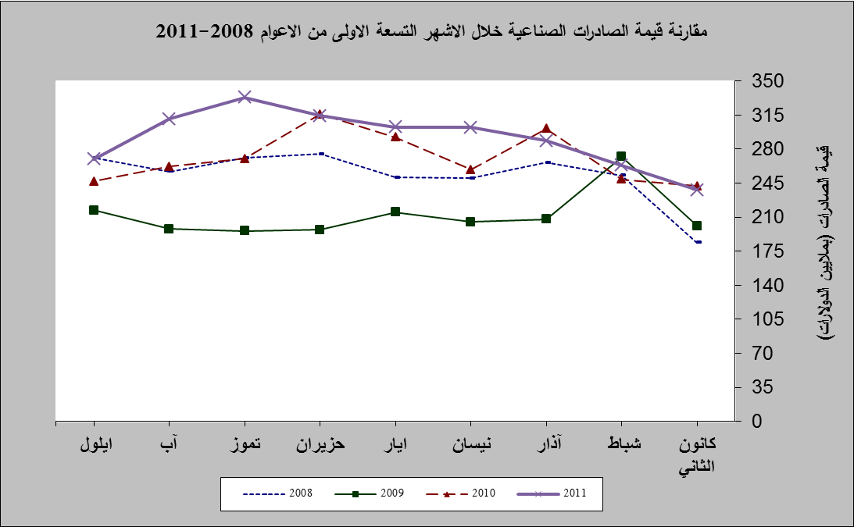
رسم بياني رقم 1
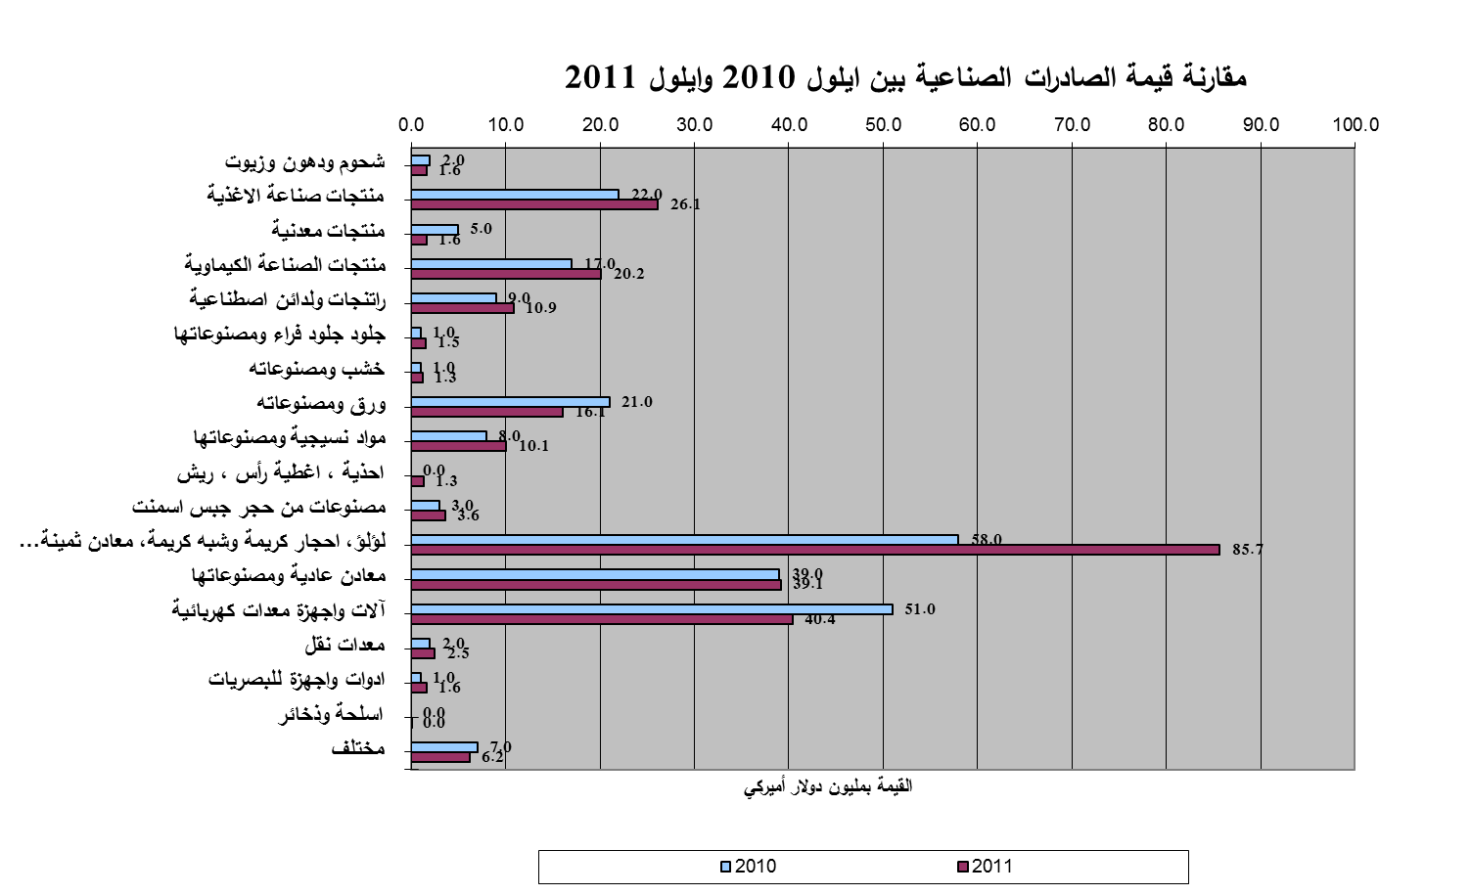
رسم بياني رقم 2

جدول رقم 3- صادرات اللؤلؤ والأحجار الكريمة والمعادن الثمينة* حسب ابرز البلدان المصدَّر إليها خلال شهر تشرين الاول من العام 2010
البلد المصدَّر إليه | الامارات العربية المتحدة | افريقيا الجنوبية | بلجيكا | سويسرا | الولايات المتحدة الأميركية | تايلاند | البحرين | فرنسا
القيمة بآلاف الدولارات | 19044 | 16605 | 8398 | 7342 | 1849 | 984 | 737 | 247

جدول رقم 4- صادرات اللؤلؤ والأحجار الكريمة والمعادن الثمينة* حسب ابرز البلدان المصدَّر إليها خلال شهر تشرين الاول من العام 2011
البلد المصدَّر إليه | افريقيا الجنوبية | الامارات العربية المتحدة | سويسرا | بلجيكا | الولايات المتحدة الأميركية | المملكة العربية السعودية | تايلاند | الاردن
القيمة بآلاف الدولارات | 43550 | 23402 | 11356 | 9057 | 886 | 500 | 387 | 198
*دون السبائك الذهبية بشكلها الخامي

جدول رقم 5 - صادرات منتجات الصناعات الكيماوية حسب ابرز البلدان المصدَّر إليها خلال شهر تشرين الاول من العام 2010
البلد المصدَّر إليه | هولندا | تركيا | العراق | المملكة المتحدة | سوريا | مصر | الامارات العربية المتحدة | المملكة العربية السعودية
القيمة بآلاف الدولارات | 7755 | 4823 | 3155 | 2786 | 1896 | 1590 | 1069 | 975

جدول رقم 6 - صادرات منتجات الصناعات الكيماوية حسب ابرز البلدان المصدَّر إليها خلال شهر تشرين الاول من العام 2011
البلد المصدَّر إليه | بنغلادش | الامارات العربية المتحدة | اسبانيا | الاردن | سوريا | المملكة العربية السعودية | العراق | اليونان
القيمة بآلاف الدولارات | 15866 | 2854 | 2591 | 2497 | 2122 | 2056 | 2043 | 964

جدول رقم 7- صادرات الآلات والأجهزة والمعدات الكهربائية حسب ابرز البلدان المصدَّر إليها خلال شهر تشرين الاول من العام 2010
البلد المصدَّر إليه | الامارات العربية المتحدة | مصر | العراق | الكويت | نيجيريا | المملكة العربية السعودية | اثيوبيا | المانيا
القيمة بآلاف الدولارات | 20965 | 19816 | 5383 | 2994 | 2893 | 2725 | 2056 | 2041

جدول رقم 8- صادرات الآلات والأجهزة والمعدات الكهربائية حسب ابرز البلدان المصدَّر إليها خلال شهر تشرين الاول من العام 2011
البلد المصدَّر إليه | المملكة العربية السعودية | العراق | الامارات العربية المتحدة | الكونغو | مصر | انغولا | اليمن | روسيا
القيمة بآلاف الدولارات | 5715 | 3966 | 3022 | 2332 | 2014 | 1840 | 1820 | 1707

جدول رقم 9- صادرات الورق والكرتون ومصنوعاتهما حسب ابرز البلدان المصدَّر إليها خلال شهر تشرين الاول من العام 2010
البلد المصدَّر إليه | العراق | المملكة العربية السعودية | سوريا | الاردن | الامارات العربية المتحدة | المملكة المتحدة | بلجيكا | اليونان
القيمة بآلاف الدولارات | 6557 | 2815 | 2231 | 1506 | 1192 | 847 | 734 | 708

جدول رقم 10- صادرات الورق والكرتون ومصنوعاتهما حسب ابرز البلدان المصدَّر إليها خلال شهر تشرين الاول من العام 2011
 | معادن عادية ومصنوعاتها | سوريا | الاردن | المملكة العربية السعودية | الامارات العربية المتحدة | المملكة المتحدة | اليونان | العراق | ساحل العاج
 | القيمة بآلاف الدولارات | 2565 | 2183 | 2083 | 1745 | 1544 | 731 | 601 | 577

جدول رقم 12- توزيع الصادرات الصناعية اللبنانية حسب المنتج المصدَّر وتكتلات الدول خلال شهر تشرين الاول من العام 2011
 | الدول العربية | الدول الأوروبية | الدول الاوقيانية | الدول الآسيوية  غير العربية | الدول الأميركية | الدول الأفريقية  غير العربية | مختلف* | المجموع
شحوم ودهون وزيوت | 1416 | 39 | 5 | 63 | 273 | 117 | 6 | 1919
منتجات صناعة الأغذية | 21771 | 2153 | 717 | 647 | 3268 | 4701 | 668 | 33926
منتجات معدنية | 1172 | 1268 | 0 | 69 | 39 | 39 | 340 | 2927
منتجات الصناعة الكيماوية | 13856 | 4481 | 91 | 16353 | 188 | 2221 | 177 | 37366.1
لدائن ومصنوعاتها، مطاط ومصنوعاته | 5754 | 1574 | 50 | 630 | 743 | 3120 | 386 | 12257
جلود، جلود بفراء ومصنوعاتها | 776 | 273 | 0 | 565 | 8 | 13 | 1 | 1634.8
خشب ومصنوعاته | 1482 | 142 | 0 | 43 | 13 | 154 | 0 | 1833.9
ورق وكرتون ومصنوعاتهما | 11611 | 3727 | 9 | 209 | 43 | 1766 | 24 | 17388.1
مواد نسيجية ومصنوعاتها | 6829 | 2117 | 22 | 427 | 333 | 754 | 174 | 10655.9
أحذية، أغطية رأس، ريش | 2587 | 176 | 4 | 12 | 26 | 107 | 20 | 2931.6
مصنوعات من حجر جبس اسمنت | 2086 | 422 | 54 | 2 | 24 | 741 | 0 | 3327.5
لؤلؤ، أحجار كريمة وشبه كريمة، معادن  ثمينة (دون السبائك الذهبية بشكلها الخامي) | 24307 | 20614 | 0 | 387 | 887 | 43699 | 22 | 89916.2
معادن عادية ومصنوعاتها | 5007 | 3703 | 62 | 20344 | 97 | 3662 | 11 | 32887
آلات وأجهزة ومعدات كهر بائية | 21889 | 3375 | 54 | 5267 | 675 | 12497 | 212 | 43969.8
معدات نقل | 1682 | 292 | 3 | 2 | 338 | 330 | 12 | 2660
أدوات وأجهزة للبصريات | 576 | 378 | 0 | 546 | 67 | 127 | 33 | 1727.4
أسلحة وذخائر | 55 | 0 | 0 | 0 | 0 | 0 | 0 | 55.5
سلع ومنتجات مختلفة | 4859 | 853 | 422 | 184 | 96 | 1906 | 112 | 8432.1
المجموع | 127715 | 45587 | 1493 | 45750 | 7118 | 75954 | 2198 | 305814.9
الأرقام المبينة أعلاه هي بآلاف الدولارات
*يشمل "مختلف" البضاعة المصدرة إلى السوق الحرة، التي دخلت بشكل مؤقت إلى المستودعات وتلك التي تزود بها السفن والطائرات.

جدول رقم 13- توزيع الصادرات الصناعية اللبنانية حسب ابرز البلدان المصدَّر إليها خلال شهر تشرين الاول من العام 2011
البلد المصدَّر إليه | افريقيا الجنوبية | الامارات العربية المتحدة | المملكة العربية السعودية | تركيا | سوريا | بنغلادش | سويسرا | الاردن
القيمة بآلاف الدولارات | 43761 | 39045 | 21986 | 18699 | 18082 | 16061 | 11928 | 11122

البلد المصدَّر إليه | بلجيكا | العراق | قطر | الكويت | مصر | انغولا | الولايات المتحدة الأميركية | المملكة المتحدة
القيمة بآلاف الدولارات | 10490 | 10132 | 6140 | 6122 | 5820 | 5293 | 5061 | 4154

البلد المصدَّر إليه | اسبانيا | نيجيريا | فرنسا | الكونغو | ساحل العاج | غانا | غينيا | اليمن
القيمة بآلاف الدولارات | 4125 | 3962 | 3926 | 3924 | 3152 | 3073 | 2506 | 2346

جدول رقم 14- توزيع البلدان المصدَّر إليها حسب تكتلات الدول وقيمة الصادرات خلال شهر تشرين الاول من العام 2011
قيمة الصادرات (مليون د.أ.) | الدول العربية | الدول الأوروبية | الدول الاوقيانية | الدول الآسيوية  غير العربية | الدول الأميركية | الدول الإفريقية  غير العربية | المجموع
[0-1[ | 6 | 21 | 1 | 16 | 16 | 20 | 80
[1-5[ | 4 | 8 | 1 | 4 | 1 | 8 | 26
[5-10[ | 3 |  |  |  | 1 | 1 | 5
[10-15[ | 2 | 2 |  |  |  |  | 4
أكثر من 15 مليون د.أ. | 3 |  |  | 2 |  | 1 | 6
المجموع | 18 | 31 | 2 | 22 | 18 | 30 | 121

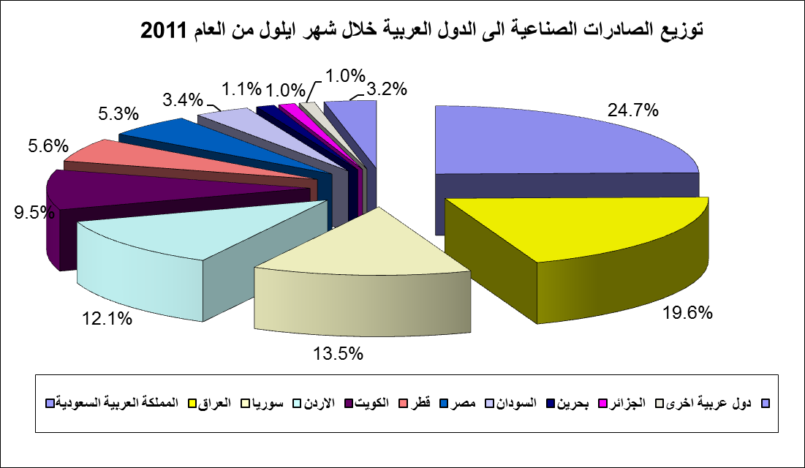

رسم بياني رقم 3

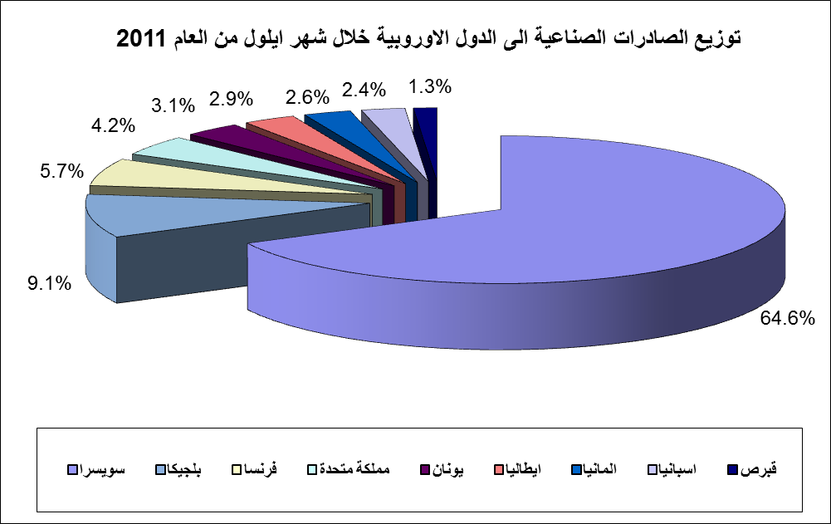
رسم بياني رقم 4

جدول رقم 15- توزيع الصادرات الصناعية اللبنانية حسب المنتج وابرز البلدان المصدَّر إليها خلال شهر تشرين الاول من العام 2011
شحوم ودهون وزيوت |  | سوريا |  | الولايات المتحدة الأميركية |  | الامارات العربية المتحدة |  | المملكة العربية السعودية |  | قطر |  | العراق |  | الكويت |  | اليابان
القيمة بآلاف الدولارات |  | 566 |  | 233 |  | 217 |  | 205 |  | 150 |  | 117 |  | 83 |  | 53
 | منتجات صناعة الاغذية |  | سوريا |  | المملكة العربية السعودية |  | انغولا |  | الاردن |  | الولايات المتحدة الأميركية |  | الامارات العربية المتحدة |  | قطر |  | الكويت
 | القيمة بآلاف الدولارات |  | 7432 |  | 4755 |  | 2500 |  | 2468 |  | 2252 |  | 1643 |  | 1306 |  | 1023
 | منتجات معدنية |  | سوريا |  | قبرص |  | اسبانيا |  | فرنسا |  | ايطاليا |  | الصين |  | قطر |  | ايطاليا
 | القيمة بآلاف الدولارات |  | 1019 |  | 699 |  | 411 |  | 90 |  | 69 |  | 67 |  | 60 |  | 69

لدائن ومصنوعاتها، مطاط ومصنوعاته | سوريا | المملكة العربية السعودية | مصر | الولايات المتحدة الأميركية | نيجيريا | الامارات العربية المتحدة | المملكة المتحدة | غانا
القيمة بآلاف الدولارات | 1553 | 1208 | 1138 | 741 | 517 | 467 | 417 | 381
جلود، جلود بفراء ومصنوعاتها | الامارات العربية المتحدة | هونغ كونغ | الهند | سوريا | المملكة العربية السعودية | المانيا | سويسرا | تركيا
القيمة بآلاف الدولارات | 393 | 267 | 218 | 145 | 107 | 93 | 71 | 47
خشب ومصنوعاته | العراق | الامارات العربية المتحدة | المملكة العربية السعودية | الاردن | سوريا | الكويت | رومانيا | الصين
القيمة بآلاف الدولارات | 658 | 215 | 167 | 153 | 146 | 104 | 80 | 41
المواد النسيجية ومصنوعاتها | المملكة العربية السعودية | الامارات العربية المتحدة | الكويت | فرنسا | مصر | الاردن | المانيا | البحرين
القيمة بآلاف الدولارات | 1810 | 1791 | 1012 | 797 | 636 | 463 | 463 | 433

جدول رقم 15 -(تابع) توزيع الصادرات الصناعية اللبنانية حسب المنتج وابرز البلدان المصدَّر إليها خلال شهر تشرين الاول من العام 2011
أحذية، أغطية رأس، ريش | المملكة العربية السعودية | الامارات العربية المتحدة | الكويت | سوريا | الاردن | قطر | قبرص | فرنسا
القيمة بآلاف الدولارات | 1184 | 418 | 377 | 231 | 168 | 128 | 59 | 39
مصنوعات من حجر جبس اسمنت | قطر | الاردن | المملكة العربية السعودية | الكويت | ساحل العاج | الامارات العربية المتحدة | نيجيريا | ايطاليا
القيمة بآلاف الدولارات | 710 | 409 | 347 | 246 | 236 | 195 | 145 | 135
معادن عادية ومصنوعاتها | تركيا | الامارات العربية المتحدة | اليابان | جمهورية كوريا | غانا | سوريا | اسبانيا | الصين
القيمة بآلاف الدولارات | 16197 | 1343 | 1048 | 993 | 877 | 828 | 820 | 808
معدات نقل | العراق | الولايات المتحدة الأميركية | المملكة العربية السعودية | فرنسا | الكويت | الامارات العربية المتحدة | مصر | سوريا
القيمة بآلاف الدولارات | 785 | 318 | 221 | 155 | 151 | 138 | 137 | 114

أدوات وأجهزة للبصريات | هونغ كونغ | سويسرا | الامارات العربية المتحدة | فرنسا | قطر | الكويت | المملكة العربية السعودية | الولايات المتحدة الأميركية
القيمة بآلاف الدولارات | 512 | 198 | 158 | 128 | 125 | 77 | 76 | 67

أسلحة وذخائر | الكويت | السودان | الاردن
القيمة بآلاف الدولارات | 29 | 22 | 5
سلع ومنتجات مختلفة | قطر | الامارات العربية المتحدة | المملكة العربية السعودية | المملكة المتحدة | ساحل العاج | الاردن | استراليا | سوريا
القيمة بآلاف الدولارات | 1296 | 1018 | 765 | 574 | 522 | 432 | 422 | 394

*صنفت الآلات والمعدات في هذا الجدول بحسب القطاعات الصناعية العائدة لها في حين تضمن البند "مختلف" الآلات والمعدات التي من الممكن استعمالها في عدة قطاعات.

